学院召开2025年工作布置会时间：2025-03-21

3月20日下午，安全应急学院在二楼学术报告厅召开2025年工作布置会，学院领导、全体教职工参加会议，党委书记曲帅锋主持会议。

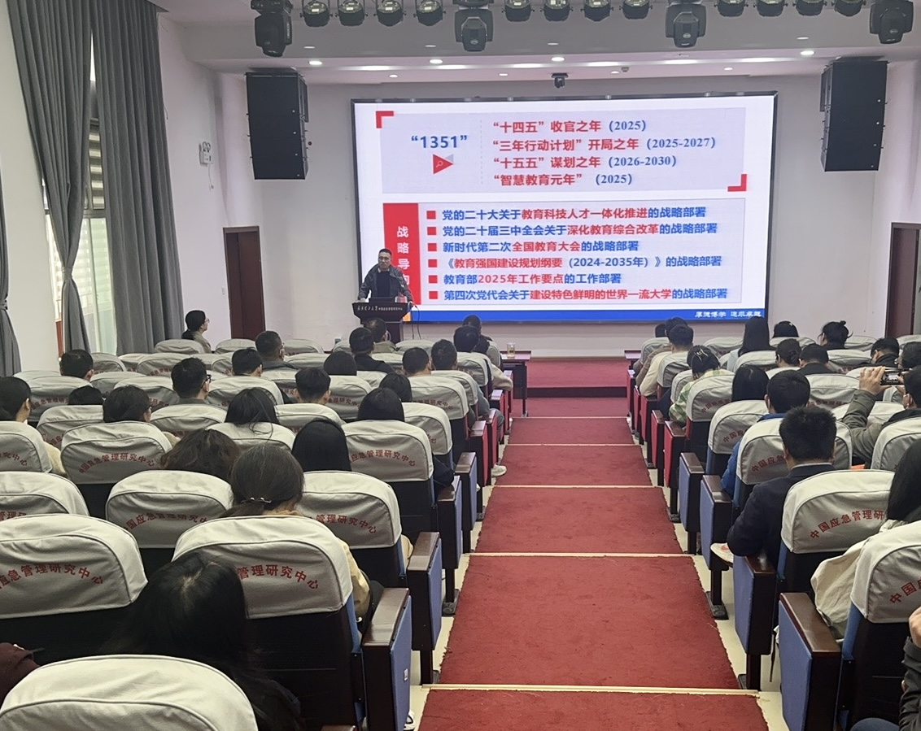

李开源院长传达了杨宗凯校长在学校2025年工作布置会上所作的《决胜收官“十四五” 谋篇布局“十五五” 在进一步全面深化改革中奋力推进学校高质量发展》的报告主要精神，并从党建和思想政治、行政管理与安全、本科教育教学、学科建设和研究生、科研工作、队伍建设、学生工作、校友与社会合作等方面对学院2025年的重点工作进行了全面部署。他强调，面对新时代的教育挑战与机遇，学院必须坚持创新驱动，深化内涵式发展，不断提升核心竞争力。

曲帅锋传达了校党委书记信思金在学校2025年工作布置会上所作的《坚持党建引领 注重实绩实效 在教育强国建设中续写高质量发展精彩篇章》的讲话精神，并号召全院上下凝心聚力，以实际行动践行学校工作布置会精神，共同开创学院高质量发展的新局面。

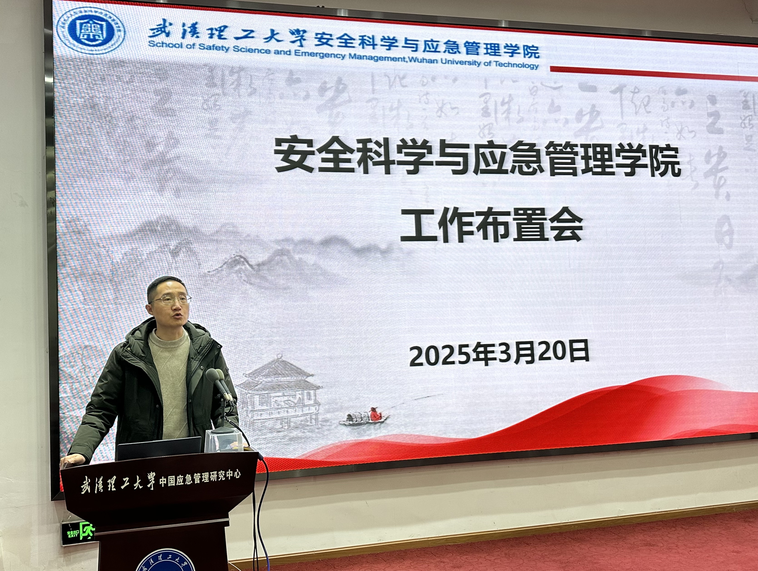

他指出，学院将秉持以干事创业者为本的管理理念鼓励先进、注重实效。他强调，全体教职工要进一步增强主人翁意识，积极投身于学院发展大局，一是提升领悟力，做学院发展的明白人；二是强化执行力，做学院发展的实干家；三是彰显贡献力，做学院发展的排头兵。

院党委副书记廖明静传达了2025年学校全面从严治党大会精神，并对违规违纪尤其是涉及师德师风的典型案例进行了深入刨析，进行了警示教育。她指出，全体教职工要紧密结合学院实际，将全面从严治党融入到教育教学、学科建设、科研管理等各项工作中，推动学院事业健康发展。

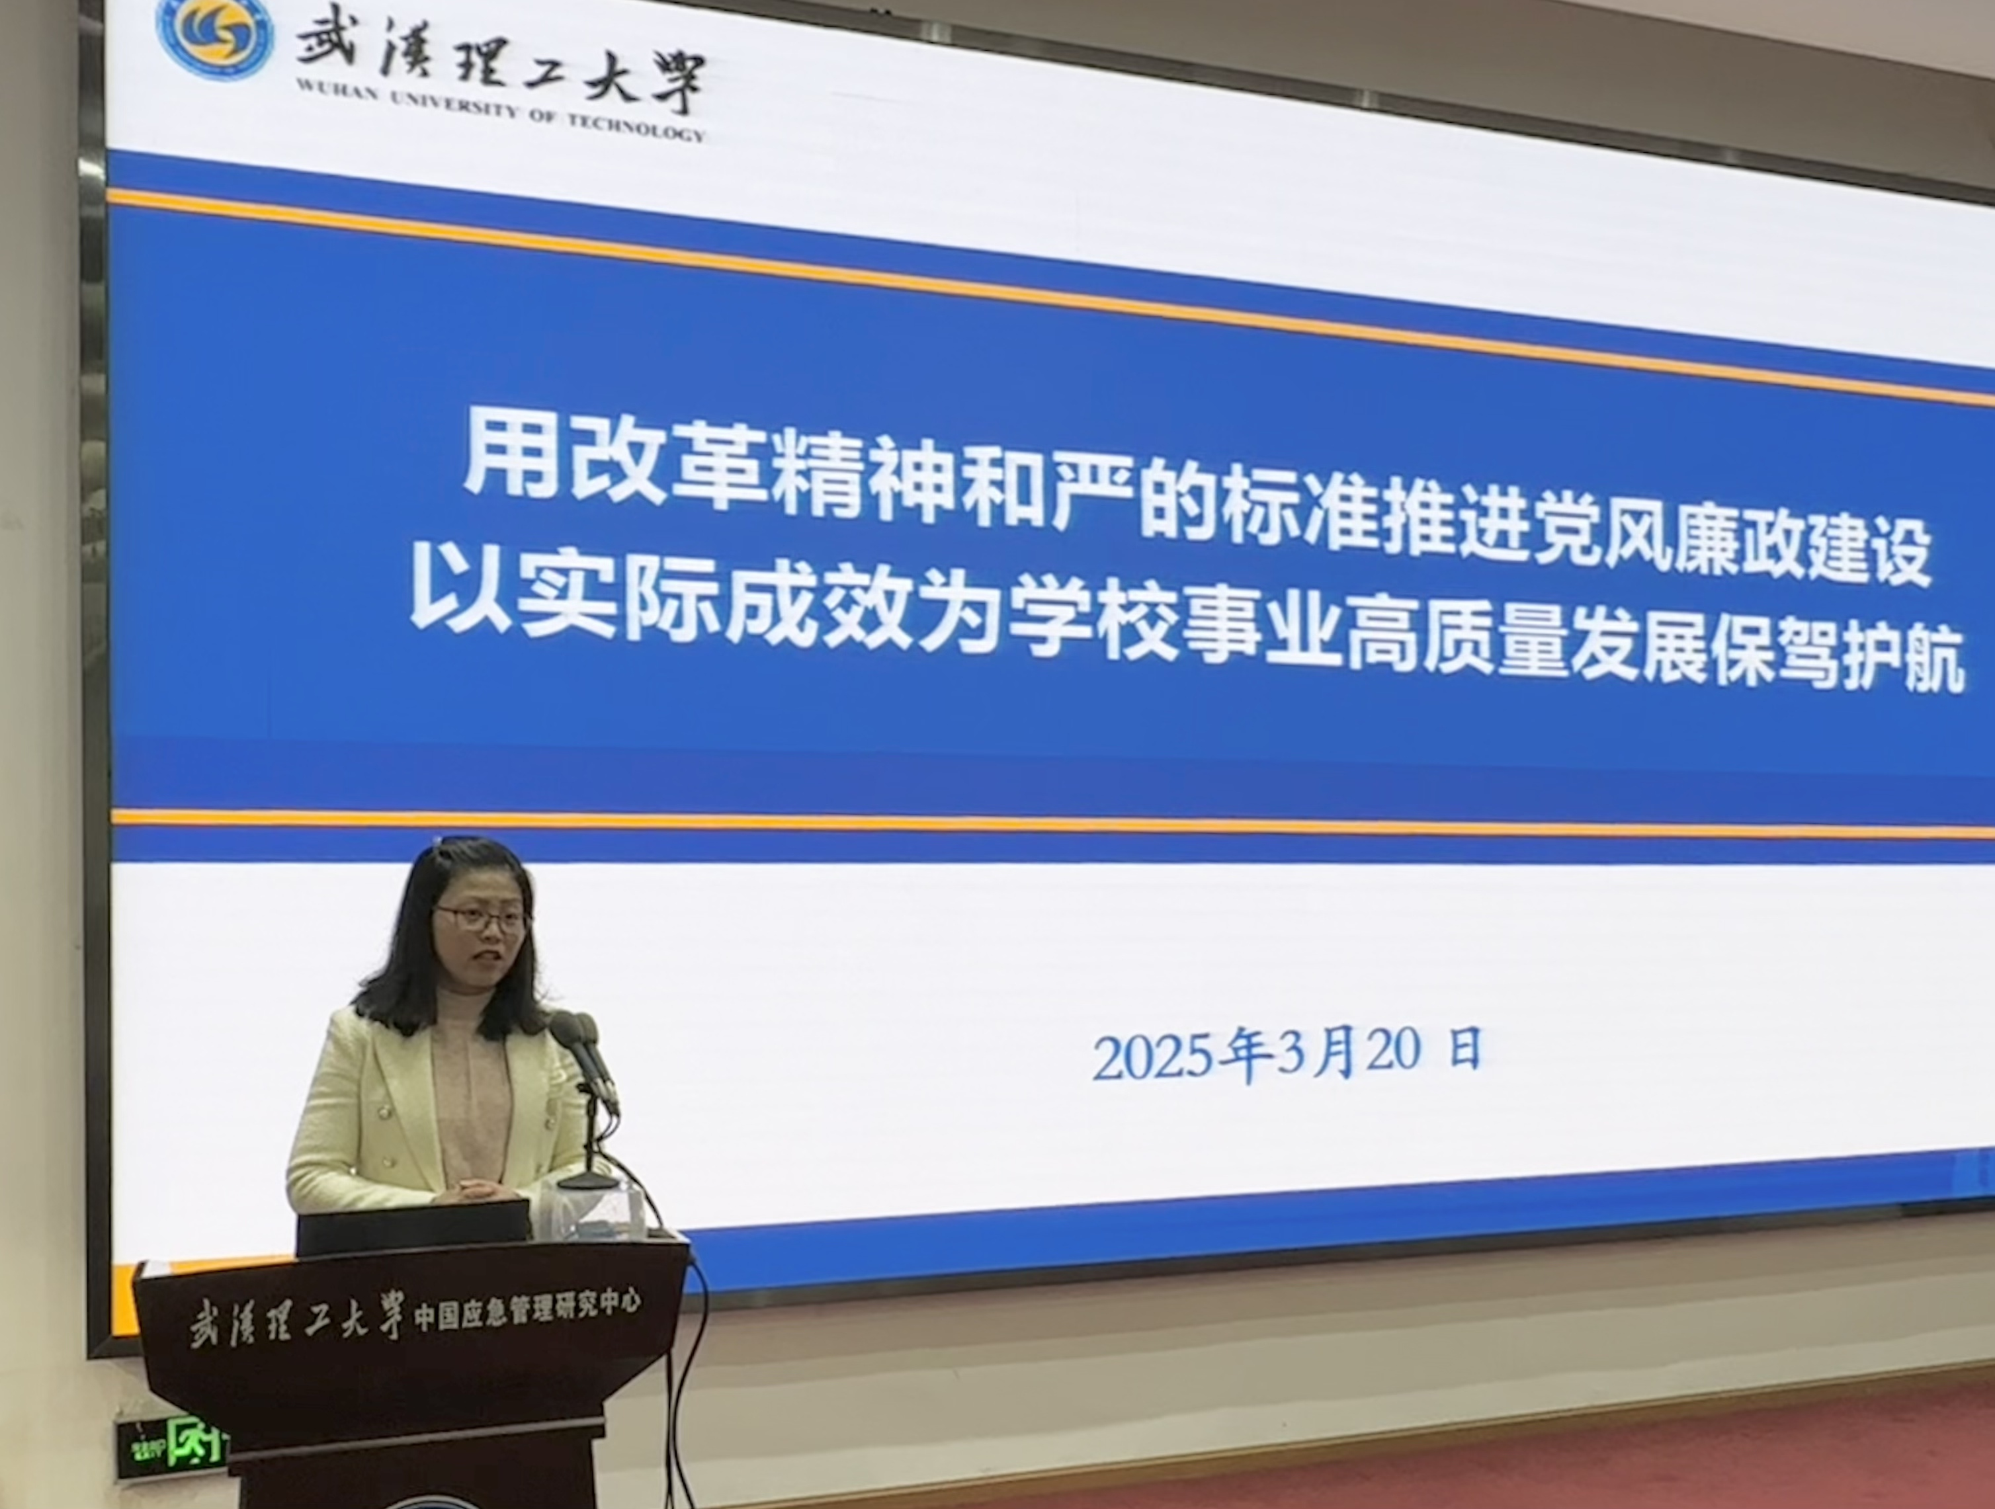

会议还举行了新教师入职欢迎仪式，并通报了2024年年终分配情况以及学院领导班子2024年度民主生活会查摆问题整改落实情况。

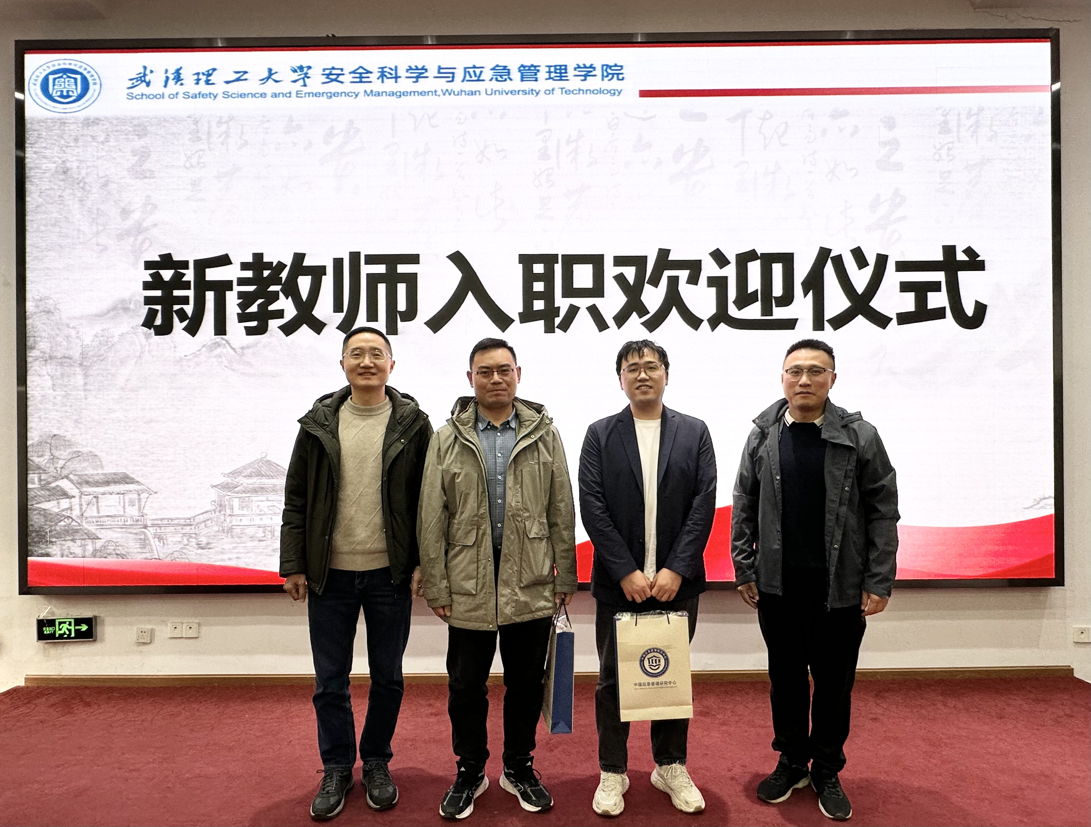

此次工作布置会的召开，标志着学院在新的一年里将以更加明确的目标、更加务实的举措，全面推进各项工作，确保在教育强国建设的伟大征程中，学院能够勇担使命、砥砺前行，不断取得新的更大成就。

通讯员：李晓梅 审核：曲帅锋

